План дистанционного обучения во 2 классе
Физкультура
№ | Тема | Содержание урока и задания | Дата
1 | Освоение водной среды  История возникновения плавания. Инструктаж по технике безопасности. Упражнения по освоению с водой: задержка дыхания . | - Разминка:  О.С. руки подняты вверх, кисти соединены, голова между руками. Встать на носки -потянуться вверх.  О.С. руки согнуты в локтях, кисти к плечам, круговые движения плечами вперёд-назад.  Сесть, упереться руками сзади, ноги прямые – имитация движений ногами  - Посмотреть презентацию «Плавание»  .https://nsportal.ru/sites/default/files/2018/02/24/prezentatsiya_plavanie.ppt  3.Задание . Спишите в тетрадях  Плавание состоит из четырех разделов:  1. Спортивное плавание включает в себя различного характера соревнования по видам и дистанциям, определяемым специальными правилами.  Игровое плавание содержит разнообразные подвижные игры и развлечения в воде.  Прикладное плавание включает приемы спасания утопающего, ныряние в длину и в глубину, а также преодоление водных преград.  Фигурное (художественное или синхронное) плавание представляет собой различные комплексы движений, составленные из элементов хореографии с использованием акробатических и гимнастических комбинаций для построения различных фигур в воде.  Отправить по ватсап | 20.04.2020
2 | Освоение водной среды  Закаливание организма (обтирание). Специальные плавательные упражнения для освоения в водной среде: погружение в воду с открытыми глазами, «поплавок». Упражнения по совершенствованию техники движения | - Повторить команды. « Равнясь», «Смирно», « направо», «налево», «кругом»  - Разминка:  О.С. руки подняты вверх, кисти соединены, голова между руками. Встать на носки -потянуться вверх.  О.С. руки согнуты в локтях, кисти к плечам, круговые движения плечами вперёд-назад.  Сесть, упереться руками сзади, ноги прямые – имитация движений ногами  - Работа по учебнику стр. 145-147  - Д/З. из учебника стр. 151-152 списать правила поведения на занятиях  и отправить по ватсап | 22.04.2020
3. | Стойка игрока. Передвижение.  История развития футбола. Передвижение игрока, удары по мячу. Техника безопасности при игре футбол. Правила игры. | 1.Вводная часть.  - Строевые упражнения.  Построение в шеренгу, повороты направо, налево, кругом.  - Разминка в движении.  Ходьба на носках, руки на пояс.  Ходьба на пятках, руки за спину в замок.  Ходьба с перекатом с пятки на носок.  Ходьба с поворотами вокруг своей оси (в одну, затем в другую сторону).  Ходьба спиной вперёд.  Медленный бег.  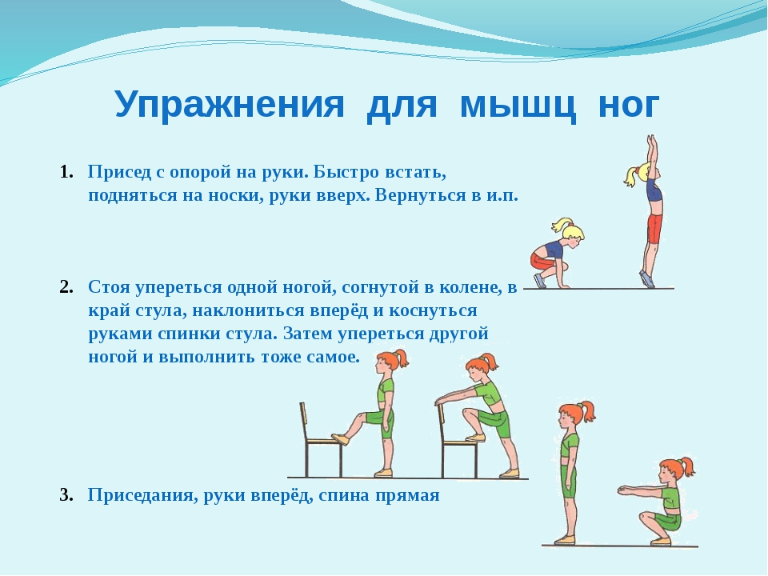  Задание . Отправить видео по ватсап  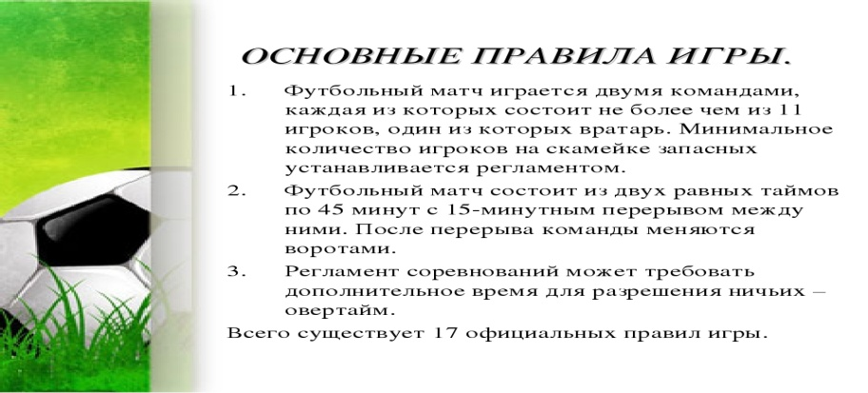  https://www.youtube.com/watch?time_continue=76&v=DM1QE1tADnM&feature=emb_logo  Задание: Повторить правила игры в футбол | 23.04.2020

